**課題３：撹拌槽内の流れ**

**1.　撹拌Re数と動力数の関係　―実験データのまとめ―**

　表中の各データを用い、撹拌Re数と動力数を算出してください。なお、水では邪魔板設置・未設置条件、グリセリンは邪魔板未設置の場合について考えること。計算値は有効数字に十分注意すること。

表1．水・邪魔板無しデータまとめ

|  |  |  |  |  |  |  |
| --- | --- | --- | --- | --- | --- | --- |
| **水温** | **回転数** | **密度** | **粘度** | **トルク** | **撹拌Re数** | **動力数** |
| **°C** | **rpm** | **kg/m3** | **Pa・s** | **N・cm** | **-** | **-** |
| 13.7 | 181 | 999 | 1.18×103 | 0.48 | 2.55×104 | 0.33 |
| 13.7 | 230 | 999 | 1.18×103 | 0.73 | 3.24×104 | 0.31 |
| 13.7 | 312 | 999 | 1.18×103 | 1.27 | 4.39×104 | 0.295 |
| 13.7 | 101 | 999 | 1.18×103 | 0.13 | 1.42×104 | 0.29 |
| 13.7 | 338 | 999 | 1.18×103 | 1.50 | 4.76×104 | 0.30 |

表2．水・邪魔板有りデータまとめ

|  |  |  |  |  |  |  |
| --- | --- | --- | --- | --- | --- | --- |
| **水温** | **回転数** | **密度** | **粘度** | **トルク** | **撹拌Re数** | **動力数** |
| **°C** | **rpm** | **kg/m3** | **Pa・s** | **N・cm** | **-** | **-** |
| 14.3 | 101 | 999 | 1.16×103 | 0.35 | 1.44×104 | 0.78 |
| 14.3 | 146 | 999 | 1.16×103 | 0.80 | 2.09×104 | 0.85 |
| 14.3 | 229 | 999 | 1.16×103 | 1.80 | 3.27×104 | 0.777 |
| 14.3 | 205 | 999 | 1.16×103 | 1.55 | 2.93×104 | 0.835 |
| 14.3 | 286 | 999 | 1.16×103 | 2.98 | 4.09×104 | 0.824 |

表3．グリセリン・邪魔板無しデータまとめ

|  |  |  |  |  |  |  |
| --- | --- | --- | --- | --- | --- | --- |
| **水温** | **回転数** | **密度** | **粘度** | **トルク** | **撹拌Re数** | **動力数** |
| **°C** | **rpm** | **kg/m3** | **Pa・s** | **N・cm** | **-** | **-** |
| 16.2 | 38 | 1.25×103 | 2.13 | 0.76 | 1.05×10 | 9.5 |
| 16.2 | 90 | 1.25×103 | 2.13 | 1.80 | 2.48×10 | 4.03 |
| 16.2 | 133 | 1.25×103 | 2.13 | 3.08 | 3.67×10 | 3.15 |
| 16.2 | 203 | 1.25×103 | 2.13 | 5.20 | 5.60×10 | 2.29 |
| 16.2 | 312 | 1.25×103 | 2.13 | 9.50 | 8.60×10 | 1.77 |

**2.　攪拌Re数と動力数の関係　―グラフ作成―**

**1.**で求めた撹拌Reと動力数の関係を1つの両対数グラフにプロットしたグラフを作成してください。作成したグラフは本レポートにビットマップ形式で貼り付けること。

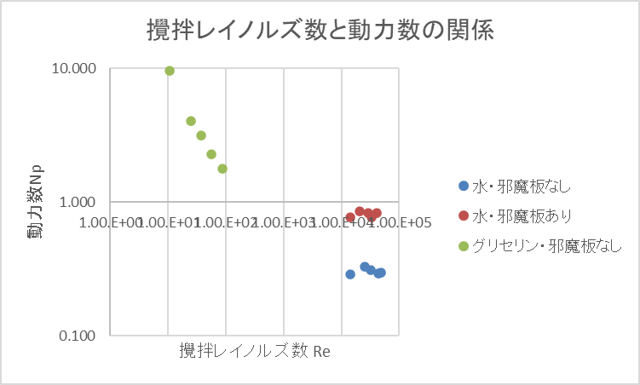

図1．攪拌Re数と動力数の関係

**3.　混合時間の計算**

　動画を視聴し、水の邪魔板設置・未設置条件いずれの場合も混合時間を測定してください。また、混合時間の理論値を計算し、自分の判断した混合時間と比較してみてください。理論値と測定値にずれが生じた場合、なぜそのずれが生じたかを考えてみましょう。

表4．混合時間の計算

|  |  |  |  |
| --- | --- | --- | --- |
|  | **(単位)** | **邪魔板無し** | **邪魔板有り** |
| **水温** | **°C** | 12.1 | 12.1 |
| **液深** | **m** | 0.147 | 0.147 |
| **回転数** | **rpm** | 101 | 104 |
| **密度** | **kg/m3** | 999 | 999 |
| **粘度** | **Pa・s** | 1.24×10-3 | 1.24×10-3 |
| **トルク** | **N・cm** | 0.21 | 0.42 |
| **動力数** | **-** | 0.47 | 0.88 |
| ***Npd*** |  | 0.11 | 0.15 |
| **理論混合時間** | **s** | 27 | 22 |
| **測定混合時間** | **s** | 6.49 | 9.46 |

理論値と測定値にずれが生じた理由：

今回の混合時間の測定は、流動状態をトレーサーで可視化し、目視で流体の色が均一になった時間を計測して測定値とした。しかし、理論混合時間はトレーサーが一定の均一さになるまでの時間を装置定数や動力数から定量的に求めた値である。そのため、観測者が認識した混合状態と理論混合時間が表す混合状態に差が生じ、測定において均一になったと判断したタイミングが早すぎたと考えらえる。その時の混合状態は理論混合時間における混合状態にはまだなっていなかったと推察される。以上の理由から、理論値よりも短い測定値が得られたと考えられる。

また、邪魔板の効果により、流体には上下方向の渦ができると考えられる。そのため、邪魔板条件では上下方向の混合がより早く進むため、理論混合時間が邪魔板無し条件よりも短くなると考えられる。

**4.　流動状態のスケッチ**

図2．流動状態のスケッチ

上記の四つの図は、観察した流動状態を四段階に分けてスケッチしたものを左から順に時系列に並べたものである。

一番左の段階ではトレーサーは攪拌翼に巻き付くように右周りで流れていた。このとき、トレーサーがある部分とない部分ははっきりと分かれており、トレーサーがない部分の液体は無色透明であった。

左から二番目は攪拌翼より下にある液体全体にトレーサーが広がったことを示している。しかし濃度は均一ではなく、左回りの渦のような濃淡があった。

右から二番目は攪拌翼より上の液体にトレーサーが広がり始めたことを示している。この状態でも渦のような流動が見られた。また、攪拌翼の左側と液体上部付近に濃度が高い部分が二か所見られた。また、最上部にはまだトレーサーが達していない部分があった。

一番右ではスケッチのように、攪拌翼の周りに円錐台のような形の濃度が高い部分が生じ、また攪拌翼と同じ高さに面状の濃度が高い部分が見られた。最上部にはトレーサーが達していない部分があり、また最下部の濃度も中部や攪拌翼周辺と比較すると低かった。

この状態から濃度の差が少しづつ小さくなり、完全混合状態と思われる色が均一な状態となった。